|  |
| --- |
| **주제**  **스마트글라스를 활용한 식습관 개선 시스템 개발 제안**  **나반, 팀, 20192960, 김승현** |

**대표사진**

**문제인식**

**문제**

**해결**

**방법**

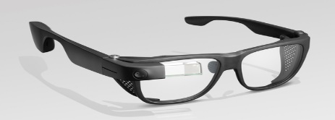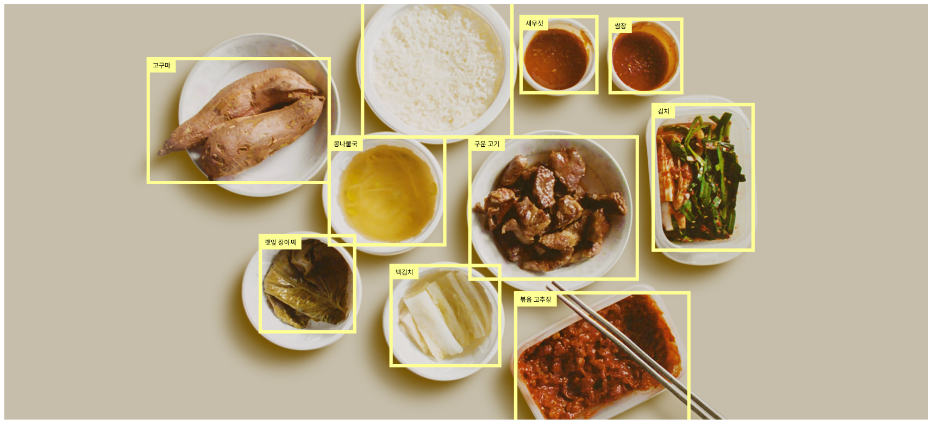

**배경 / 사례분석**

1. 식단 기록이 번거로움
2. 음식의 질량 측정 어려움
3. 개인 맞춤형 코칭 필요

**개발목표**

1. 사물인식 기능
2. DB 수집 자동화 시스템
3. 건강검진 DB 활용 맞춤 서비스 제공

스마트글라스

사물인식

스마트워치  
심전도 및 혈당 측정기술활용

건강보험공단  
공공 API 활용

섭취한 음식   
데이터 수집

혈당 및 심전도   
데이터 수집

건강검진   
데이터 수집

AI 데이터 분석을 통한 건강 코칭

스마트워치 및 스마트폰을 통한 피드백

**식습관 개선을 통한 건강 증진**

그림 1. 스마트글라스

그림 2. 음식 인식 기술

**기대효과**

|  |
| --- |
| **서론**  **배경 설명 및 사례 분석**   * 만성질환 등 기저질환자의 코로나19 위험 증가 -> 질병 예측・예방 수요 증가 * 이에 따른 영향으로 건강 및 질병관리 앱과 같은 디지털헬스산업 급부상 * 식단관리는 다이어트나 당뇨와 같은 기저질환자에게 중요 -> 식단을 기입하여 사용자의 섭취량과 섭취습관을 분석하는 앱 사용량 증가   **문제 정의**   * 기존의 식단 기록 어플은 식단을 사용자가 직접 기록하여 사용에 번거로움 * 카메라를 활용한 식단 측정은 음식의 양을 정확히 측정하기 어려움 * 대부분의 앱은 사용자의 식단 기록 용도로만 사용되고 있음 * 기저질환과 같은 특수한 상황에서 사용자의 상태를 파악하지 않음 * 개인 사용자에게 맞춰진 솔루션을 제공하지 않음   **극복방안**   * 스마트 글라스 개발 및 사물인식 기술을 활용하여 사용자가 섭취한 음식 데이터를 자동으로 측정 * 스마트워치 활용 혈당 및 심전도 데이터 수집을 통해 기저질환자의 상태 분석 * 국민건강보험공단 공공 API 활용 건강검진 데이터를 수집하여 사용자의 건강상태 분석 * AI 데이터 분석을 통해 사용자에게 맞는 식단과 생활습관을 스마트워치 및 스마트폰을 통해 제공 |

|  |
| --- |
| **본론**  **시스템 개요**    **필요한 기술 요소**   1. **스마트 글라스**  * 시각장애인용 스마트글라스에 라이더 센서를 부착 * 카메라를 통해 음식의 종류를 분석하고 라이더 센서로 음식의 양을 분석 * 분석된 데이터를 활용하여 사용자의 상태를 예측  1. **스마트워치**  * 기존 스마트워치에 레이저 체혈 기술을 도입 * 스마트워치를 활용 혈당 및 심전도 측정 * 영양 데이터와 함께 활용하여 사용자의 상태를 예측 * 스마트폰 또는 스마트워치를 통해 즉각적인 솔루션 제공  1. **국민건강보험공단 공공 API**  * 국민건강보험공단에서 제공하는 공공 API 활용하여 사용자의 건강검진 데이터를 제공받음 * 건강검진 데이터를 활용하여 사용자의 기저질환을 파악하고 사용자의 건강상태를 예측 * 사용자의 건강을 유지하고 개선할 수 있는 식단을 분석하고 솔루션 제공   **구현 방법 및 개발 방향**   * 딥러닝 라이브러리 “Open CV”를 활용하여 스마트글라스로 입력 받은 영양 데이터의 종류와 양을 계산 * 딥러닝 라이브러리 “TensorFlow”를 활용하여 가공된 영양 데이터, 스마트워치를 통해 제공받는 혈당 및 심전도 데이터, 국민건강보험공단 공공 API 데이터를 종합적으로 분석하여 사용자에게 맞는 솔루션을 제공 * 스마트폰 및 스마트워치를 통해 솔루션을 제공받을 수 있는 앱 환경 구현 |

|  |
| --- |
| **결론**  **보고내용요약**   * 자동화된 식단 분석 시스템을 활용하여 식습관 개선을 통해 건강을 증진함   **향후 할 일 정리**   * Open cv를 활용한 데이터 가공 구현 * TensorFlow를 활용한 데이터 가공 구현 * 앱 환경 구축 |

**7. 출처**

[1] Harald Weber, “LiDAR 센서의 작동방식과 다양한 이형”, SICK AG 백서, 2018-07.

[2] 권평오, “코로나19 이후 주요국 비대면 산업 동향 및 진출 전략: 디지털 헬스”, KOTRA, 2021년 3월.

[3] 김영준, “인공지능 기반 식생활 습관 개선 다이어트 애플리케이션,” (석사학위, 성균관대학교, 2018년).

[4] 김홍진, “”앱이 다 하네” 영역 넓히는 헬스케어 어플리케이션”, HITNEWS, 2021년 11월 23일, <http://www.hitnews.co.kr/news/articleView.html?idxno=37043>.

[5] 선한결, “AI로 음식물 쓰레기 줄이고 영양관리까지 1초만에 '싹'”, 한경 ESG, 2022년 2월 24일, <https://www.hankyung.com/it/article/202202234771i>.

[6] 성다교, “[인사이트]최종석 라메디텍 대표, "레이저체혈기로 당뇨환자 고통 줄일 것"”, 전자신문, 2019년 5월 28일, <https://www.etnews.com/20190528000237>.

[7] 송제윤, “까다로운 당뇨 관리, 이제는 앱으로 쉽게 하세요!”, 경제정보센터, 2019년 11월, <https://eiec.kdi.re.kr/publish/naraView.do?fcode=00002000040000100008&cidx=12259&sel_year=2020&sel_month=03&pp=20&pg=1>.

[8] 염지원, “코로나19 이후 급부상하고 있는 디지털헬스산업”, 한국바이오협회, 2021년 7월 30일.

[9] 이수경, “스마트하게 식단을 관리하는 딥러닝 기술”, kakao enterprise, 2020년 10월 20일, <https://tech.kakaoenterprise.com/84>.

[10] 조경오, “카메라로 찍으면 내 식습관 분석...롯데 AI 영양관리 앱 선봬”, THE DAILYPOST, 2022년 2월 27일, <https://www.thedailypost.kr/news/articleView.html?idxno=86010>.

[11] 조현영, “채혈·심전도 등 '일상 속 검사' 부담 줄이는 첨단의료기기”, 연합뉴스, 2022년 6월 5일, <https://www.yna.co.kr/view/AKR20220603143300017>.

[12] 차종환, ”손가락 마디 만한 라이다 센서 나온다”, 정보통신신문, 2021년 5월 12일, <https://www.koit.co.kr/news/articleView.html?idxno=83806>.